# 介绍

文件位置： SVN目录, xyx_wp\doc\Config\Script

客户端: ConfigExperssion.ts

服务器: ConfigExperssion.go

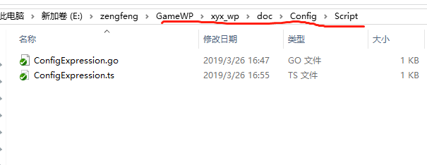

# 流程

1. 策划提表达式需求
2. 程序实现代码
3. 后期策划需要修改系数可以直接在代码里修改